Marktconsultatie Aandrijvingen
Ten behoeve van Aanbesteding levering van onderdelen ten behoeve van onderhoud aan verschillende aandrijvingen in het gebied van het Hoogheemraadschap van Delfland.

Datum : 14-2-2023
Opgesteld door : Niek Charlier
Versie : 1.0
Dossiernummer :

Inhoud
1. Inleiding 4
2. Projectscope en doelstellingen 5
Doelstellingen 11
3. Uitvoering Marktconsultatie 11
3.1 Schriftelijke consultatie 11
3.2 Planning 11
3.3 Procedure 11
4. Uitgangspunten en randvoorwaarden 12

Inleiding
Het Hoogheemraadschap van Delfland, afdeling Onderhoud Technische Installaties, hierna ook te noemen: Het Hoogheemraadschap is voornemens om in 2023 een meervoudig onderhandse aanbesteding te starten. Delfland heeft ongeveer 8 Boezemgemalen, 170 poldergemalen, 33 rioolgemalen en 4 afvalwaterzuiveringsinstallaties. Op deze installaties zijn al dan niet tandwielkasten aanwezig.
Ter voorbereiding op de voorgenomen aanbesteding organiseert Het Hoogheemraadschap van Delfland een marktconsultatie. Een marktconsultatie is een door het Hoogheemraadschap georganiseerde informatie-uitwisseling met belanghebbende partijen over de voorgenomen opdracht. Het Hoogheemraadschap wil de verkregen informatie gebruiken om een marktgerichte en realistische aanbesteding in de markt te zetten. De marktconsultatie stelt het Hoogheemraadschap tevens in staat om inzicht te verkrijgen in welke mate aanbieders van aandrijvingen aan de behoefte van het Hoogheemraadschap kunnen voldoen.

Projectscope en doelstellingen
De projectscope omvat de levering van complete aandrijvingen, onderdelen voor haakse/rechte en planetaire tandwielkasten. Verder technische ondersteuning door het leveren van onderhoud- en revisie advies zoals videoscopie. Maar indien gevraagd ook levering beschrijvingen en tekeningen.
Onderstaande afbeeldingen zijn een greep van de verscheidenheid aan aandrijvingen aanwezig in de kunstwerken van het Hoogheemraadschap van Delfland.

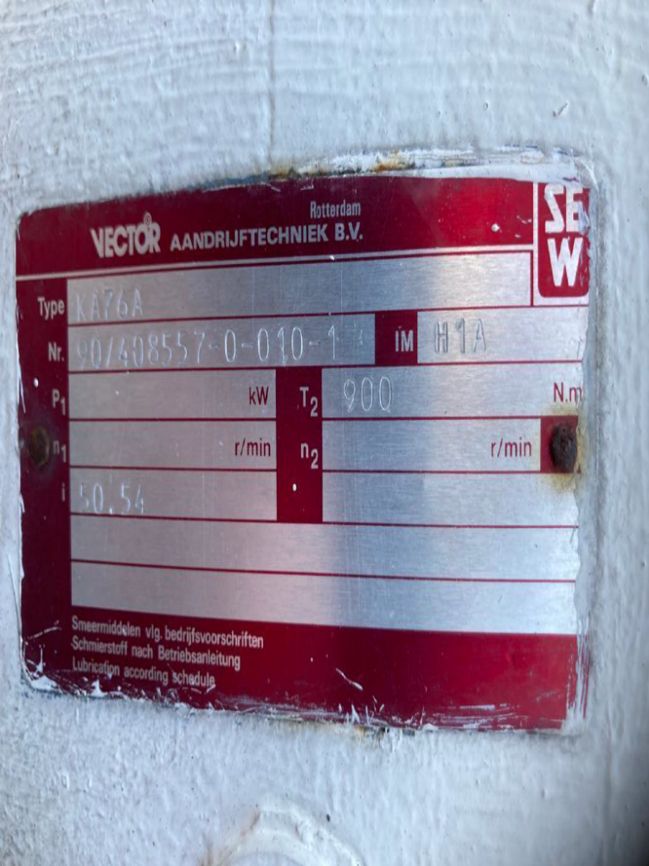
Afbeelding 1 Vector Aandrijving type: KA76A

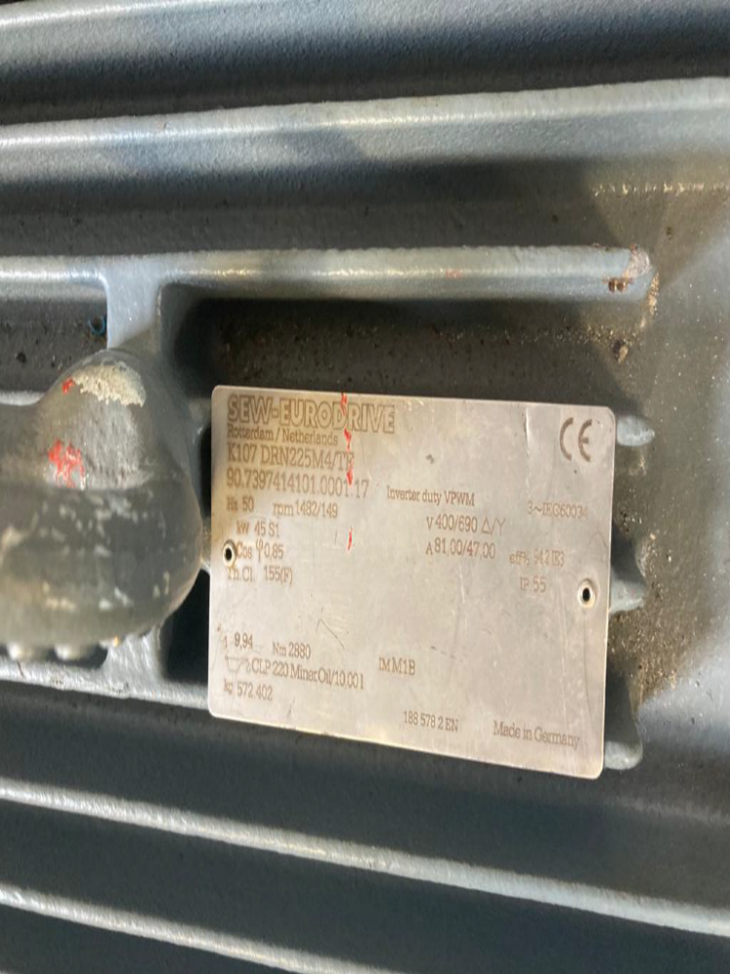
Afbeelding 2 SEW Aandrijving type: K107 DRN225M4

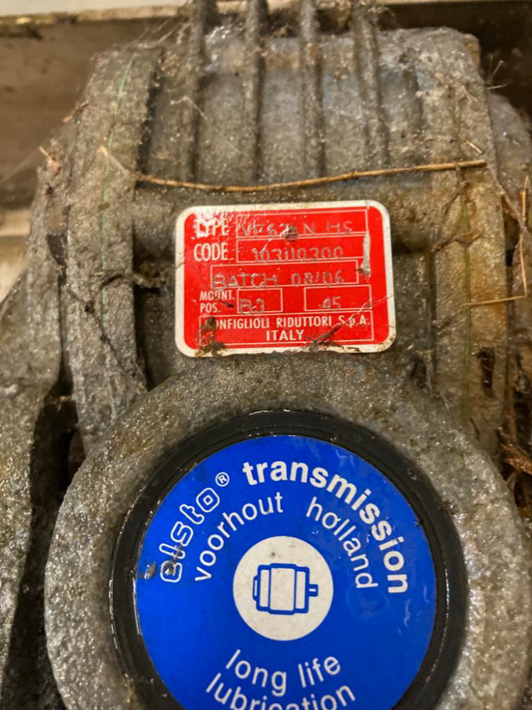

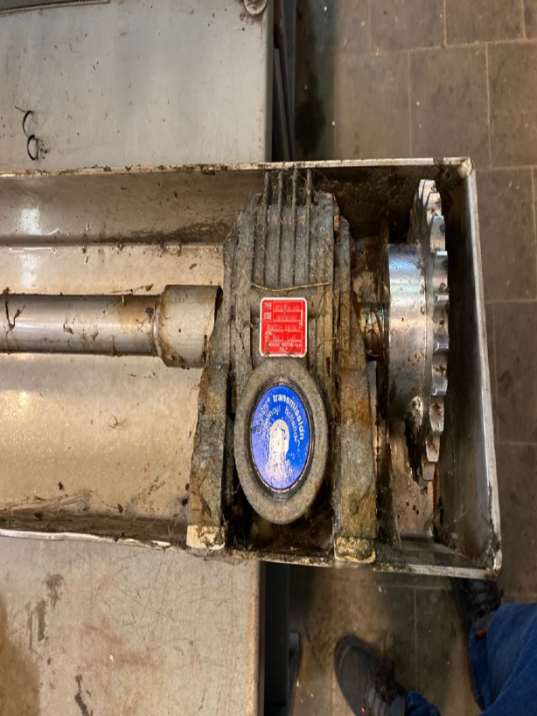
Afbeelding 3 Elsto aandrijving type: VF62NHS

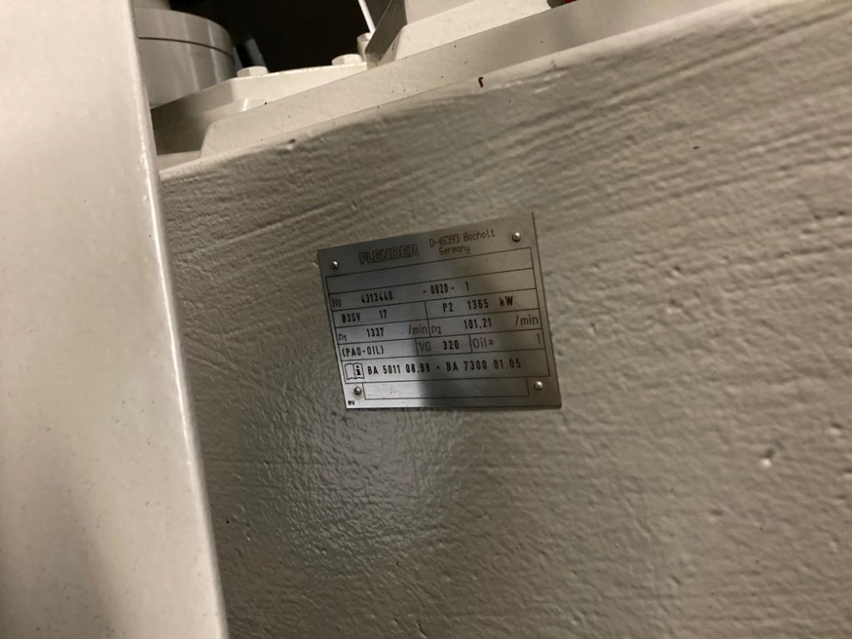

Afbeelding 4 Flender aandrijving 4313440
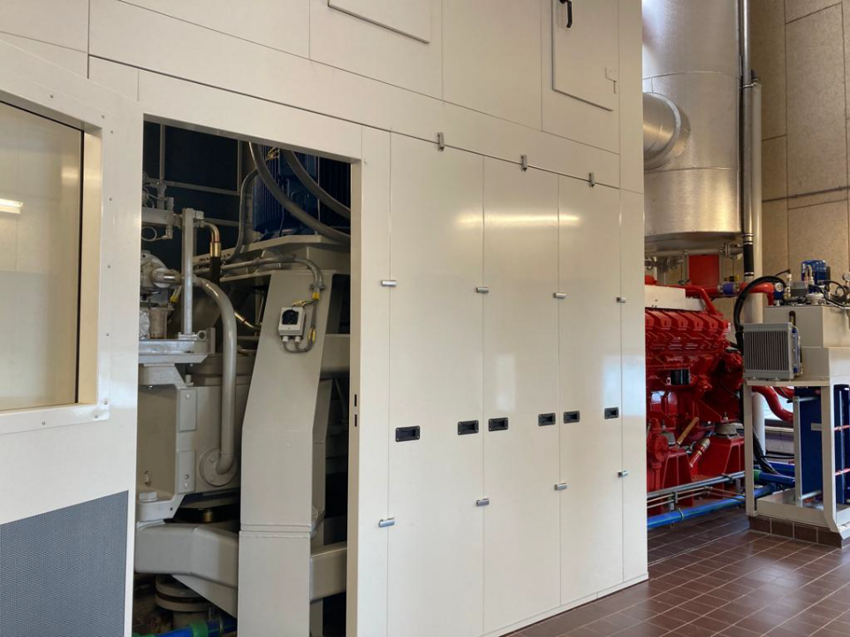

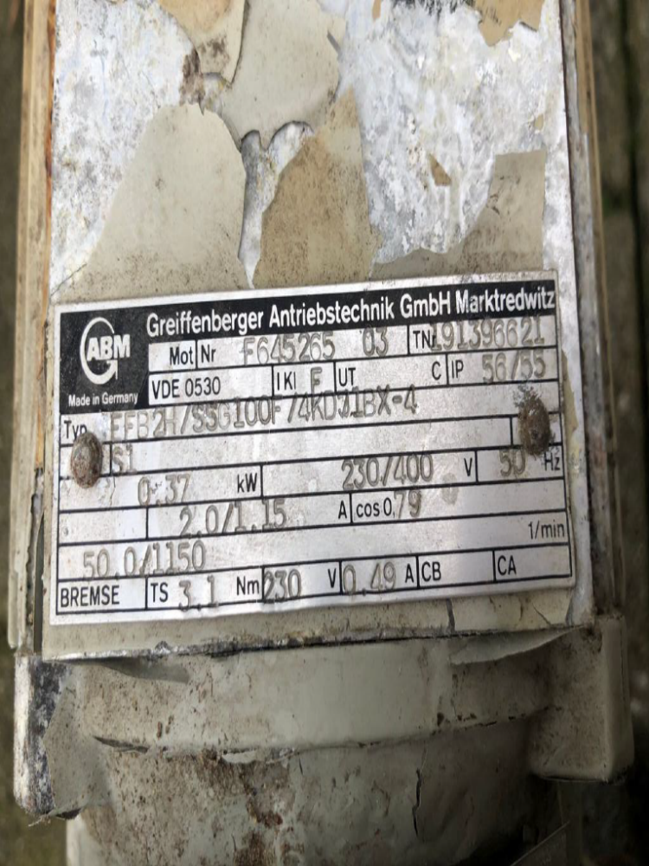

Afbeelding 5 ABM-aandrijving EFB2H/SS3100F

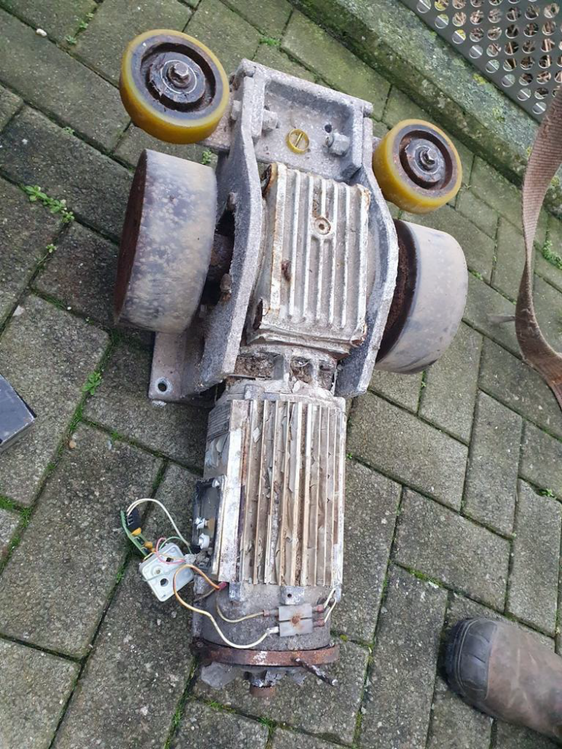

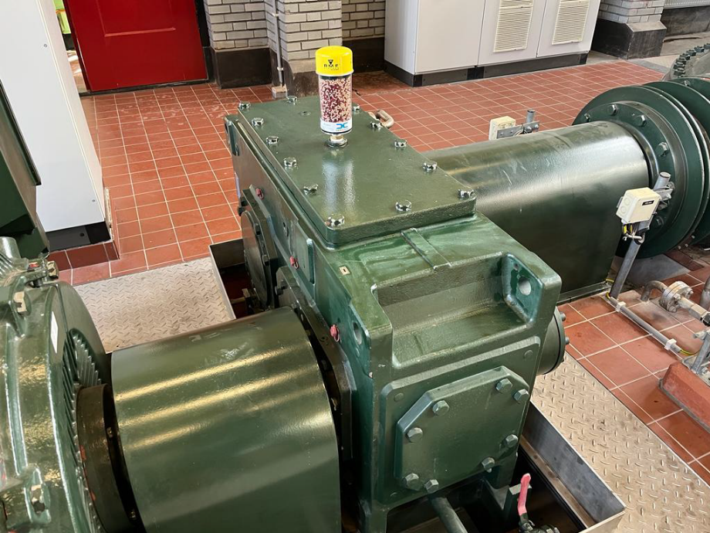

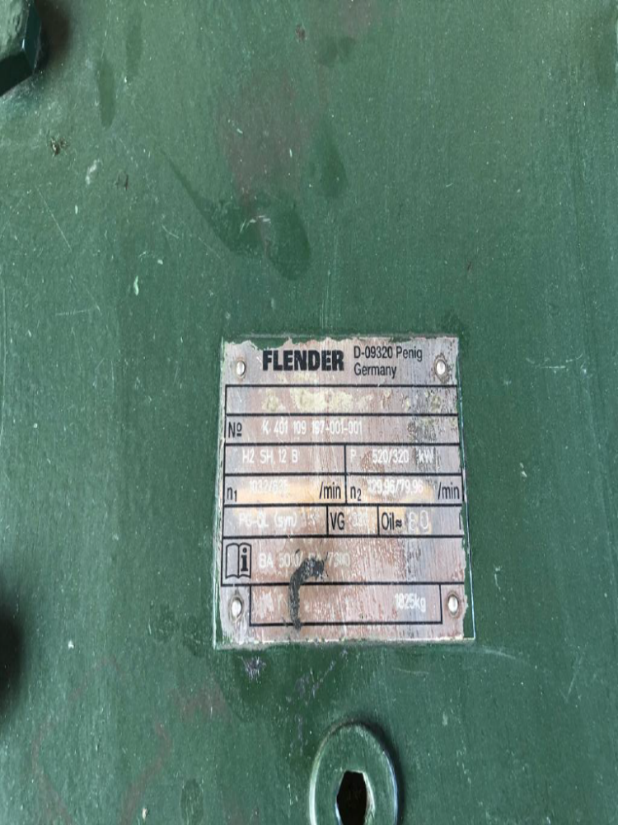

Afbeelding 6 Flender aandrijving type: 401109187

Voorbeelden aandrijvingen Afvalwaterzuiveringsinstallatie De Groote Lucht:
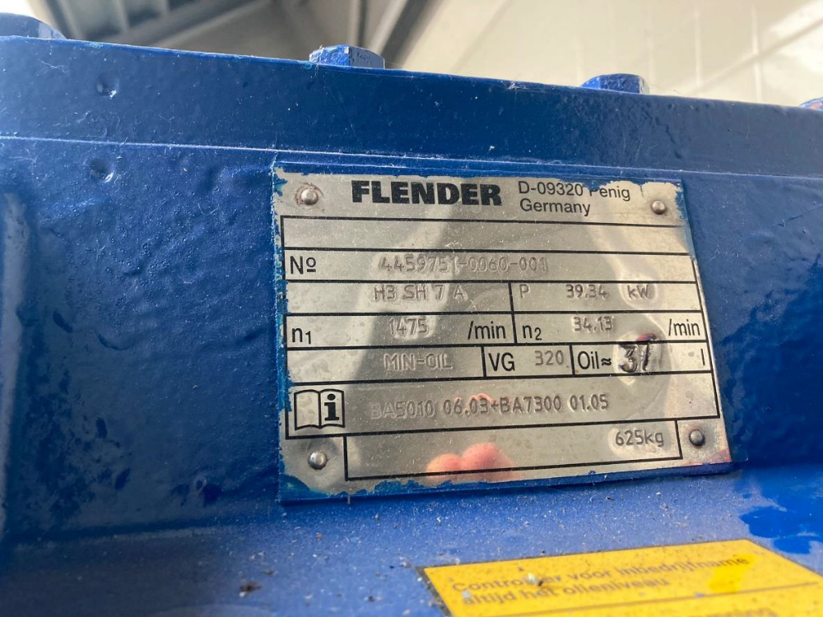

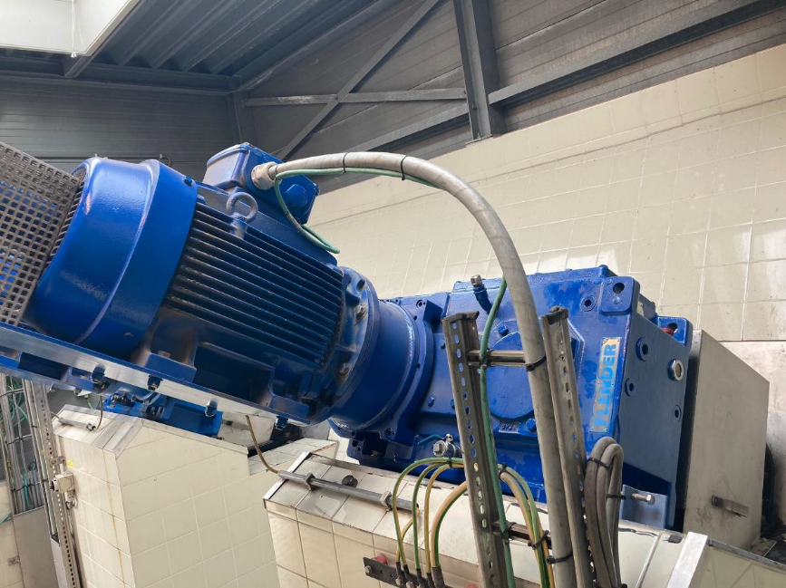

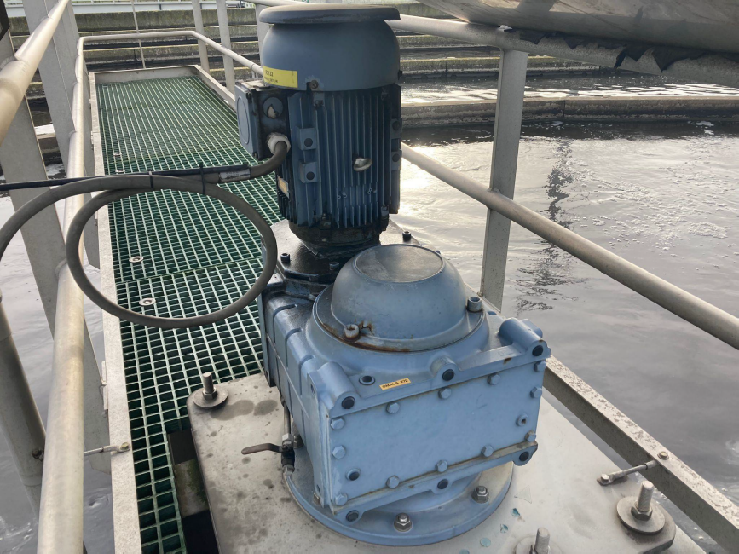
Afbeelding 7 Flender aandrijving type: 4459751-0060-001

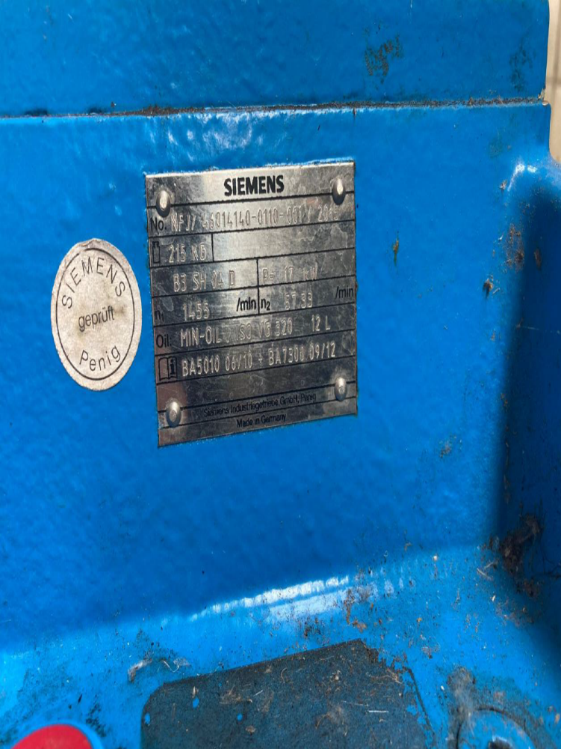

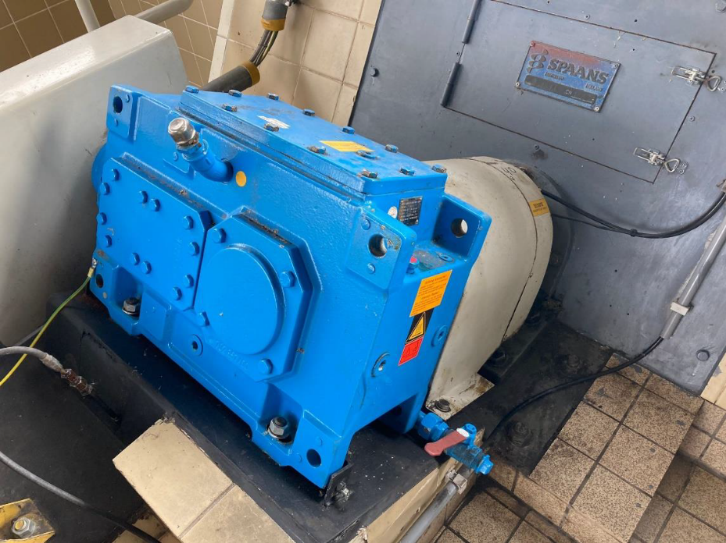
Afbeelding 8 Siemens aandrijving type: NFJ/46014140-0110-001

Doelstellingen aanbesteding
Goed werkende aandrijvingen op alle gemalen, zuiveringen en sluizen van het Hoogheemraadschap van Delfland door het verbreden van de kennis van personeel betrokken bij aandrijftechniek en de kwaliteit van de geleverde onderdelen.
- De levensduur van aandrijvingen verlengen
- Tevreden in- en externe stakeholders
- Kennis over aandrijvingen bij onderhoudspersoneel vergroten
- Goed werkende aandrijvingen op alle gemalen, zuiveringen en sluizen
- Betrouwbare partner bij calamiteiten

Uitvoering Marktconsultatie
De marktconsultatie bestaat uit een schriftelijk onderdeel.

3.1 Schriftelijke consultatie
Het Hoogheemraadschap van Delfland (HHD) heeft een aantal onderwerpen met bijbehorende vragen vastgesteld die hij graag beantwoord ziet. In deze fase van de marktconsultatie is ongevraagd advies eveneens zeer welkom. HHD verzoekt u de beantwoording op te stellen in de Nederlandse taal. Het Vraag- en Antwoordformulier treft u aan als Bijlage 1. U kunt desgewenst bijlagen toevoegen.

Planning
Stap | Omschrijving |  | Datum
1. | Publicatie vragenformulier marktconsultatie op Tenderned | 23-02-2023
2. | Laatste dag indienen ingevuld vragenformulier marktpartijen | 10-03-2023
3. | Publicatie geanonimiseerde antwoorden | 15-03-2023

Procedure
De procedure is als volgt.
- Partijen worden via TenderNed uitgenodigd om deel te nemen aan de marktconsultatie.
- Geïnteresseerde marktpartijen kunnen schriftelijk via de berichtenmodule van TenderNed hun vragen stellen met betrekking tot deze marktconsultatie. Voor het indienen van vragen wordt partijen verzocht de vragen in een Docx-format aan te leveren.
- De geanonimiseerde beantwoording wordt zo spoedig mogelijk gepubliceerd op TenderNed.
- Uiterlijk op de in de planning vermelde sluitingsdatum kunnen deelnemers hun reactie indienen via TenderNed.
- Indien de reactie van de deelnemende partijen aan de marktconsultatie onduidelijkheid oplevert, kan HHD besluiten om de betreffende marktpartij te vragen om een nadere toelichting (verduidelijking).
- De reacties op en de totale resultaten van de marktconsultatie worden verwerkt in een geabstraheerd en geanonimiseerd marktconsultatieverslag.

Uitgangspunten en randvoorwaarden
Door deelname aan deze Marktconsultatie gaat u akkoord met de voorwaarden zoals vermeld in dit document en onderstaande uitgangspunten:
1. HHD neemt bij het doorlopen van deze marktconsultatie de beginselen van non-discriminatie en transparantie in acht, zoals bedoeld in de Aanbestedingswet 2012;
2. Dit document is uitsluitend bestemd voor marktconsultatie-doeleinden;
3. De marktconsultatie is geen onderdeel van een mogelijke aanbesteding maar is een vrijblijvende consultatieronde;
4. Deze marktconsultatie dient uitdrukkelijk niet om een voorselectie te maken van gegadigden c.q. geïnteresseerden in het kader van een voorgenomen aanbesteding;
5. Marktpartijen die niet meedoen aan de marktconsultatie zijn daarmee niet uitgesloten van deelname aan een eventuele aanbesteding. Evenmin zijn marktpartijen die deelnemen aan de marktconsultatie op enige wijze uitgesloten van, of bevoorrecht in, een eventuele deelname aan een aanbesteding;
6. De marktconsultatie is voor zowel alle deelnemers als HHD geheel vrijblijvend;
7. Partijen (inclusief partijen die niet deelnemen aan de marktconsultatie) kunnen aan deze marktconsultatie geen (wederzijdse) verplichtingen of rechten jegens HHD ontlenen;
8. Deelname aan deze marktconsultatie biedt geen enkel recht op het verkrijgen van een opdracht;
9. Eventuele kosten voor deelname aan deze marktconsultatie worden niet vergoed door de HHD;
10. Deelnemende marktpartijen stemmen ermee in dat door hen aangeleverde informatie geanonimiseerd verwerkt kan worden in de door HHD nader uit te werken aanbestedingsdocumenten;
11. Verstrekte informatie in het kader van de marktconsultatie kan afwijken van in de aanbestedingsprocedure te verstrekken informatie;
12. HHD behandelt de input van deelnemende marktpartijen vertrouwelijk. HHD toont deze informatie uitsluitend aan medewerkers en adviseurs die direct bij de marktconsultatie en/of bij de aanbesteding zijn betrokken, tenzij HHD op grond van wettelijke voorschriften gehouden is tot verdergaande bekendmaking. HHD is wel gerechtigd de verstrekte informatie te gebruiken ten behoeve van het opstellen van de aanbestedingsdocumenten. HHD neemt geen specifieke verwijzingen naar deelnemers of commercieel gevoelige informatie op in het verslag of in de aanbestedingsstukken.
13. De voertaal tijdens deze marktconsultatie is Nederlands;
14. HHD is op geen enkele wijze gebonden aan de uitkomsten van de marktconsultatie of verplicht tot realisatie en/of aanbesteding van het project waarop de marktconsultatie betrekking heeft; Aan de informatie die in het kader van de marktconsultatie wordt verstrekt kunnen geen rechten worden ontleend. De informatie is indicatief en louter bedoeld om de kwaliteit van de marktconsultatie te verhogen. Indien deze informatie strijdig is met de informatie, die later (in het kader van een aanbesteding) wordt verstrekt, is de laatstgenoemde leidend;
15. De door deelnemende partijen ingezonden documenten worden beschouwd als openbare documenten en vrij van auteursrechten. Indien auteursrechten van toepassing zijn dan wordt HHD hiervan gevrijwaard door de deelnemende partij(en);
16. Aan de door deelnemende partijen gegeven antwoorden op de gestelde vragen worden door HHD geen waardeoordeel gehangen;
17. HHD behoudt zich het recht voor: a. de planning zoals opgenomen in dit document te wijzigen; b. een voorgenomen aanbestedingsproces qua vorm en inhoud op een andere wijze uit te voeren dan mogelijk is meegedeeld; c. deze marktconsultatie tijdelijk of definitief te staken.
18. De marktconsultatie is uitsluitend bedoeld om informatie te ontvangen van potentiële gegadigden /geïnteresseerde partijen. De marktconsultatie is dus niet bedoeld om deze (mogelijke) potentiële gegadigden te voorzien van informatie. Alle deelnemers ontvangen dezelfde informatie, te weten het voorliggende marktconsultatiedocument met bijlage(n). Het is niet de bedoeling om tijdens de marktconsultatie aanvullende of andere informatie te verstrekken. Mocht tijdens de marktconsultatie toch wezenlijke informatie worden verstrekt, dan zal dit in het eindverslag worden meegenomen. Eventuele claims die voortkomen uit bovenstaande uitgangspunten worden niet gehonoreerd. In het kader van de transparantie zal een generiek verslag van de gevoerde marktconsultatie alsmede van de eventuele gesprekken inzake verduidelijking op TenderNed gepubliceerd worden.

